健行科技大學1031學年度【現代公民核心能力課程計畫】課堂日誌
課程名稱：科技烏托邦：文學原型與創生 上課日期：103 年 12 月 9_ 日
授課教師： 李小清 教學助理： 羅傑中 (TA用)
出席人數 | 應到： 60 人 實到： 58 人
授課  內容  摘要 | 本次上課開始，老師先針對讀本「銀翼殺手」來做初步的介紹，進而讓同學們在閱讀時能對該作品有更多的熟識度。緊接著則針對期末作業的微廣告做初步說明，並給予學習單擬訂劇本。
學生  學習  狀況 | 各組同學互動狀況有改善，變得較能夠和同組組員一同討論。此外，各組也和老師及TA互動良好。
待決  問題 | 目前尚無特別需要解決的問題。
上課照片  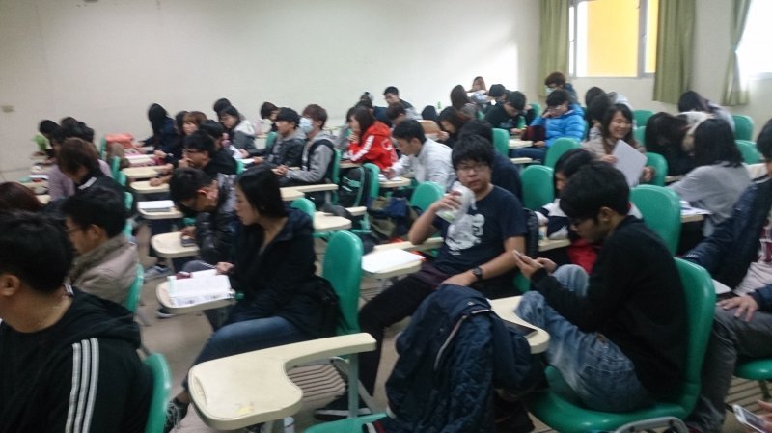 |  | 上課照片